Folders

* modules:

File dto: Nơi data đc truyền vào qua controller và validate data

File schema/entity: Model hoặc Table

File controller: Route của API (end point), gọi service

@Controller('users') // localhost:8080/api/v1/users

export class UsersController {

  constructor(private readonly usersService: UsersService) {}

  @Post()

  create(@Body() createUserDto: CreateUserDto) {

    return this.usersService.create(createUserDto);

  }

  @Get()

  findAll() {

    return this.usersService.findAll();

  }

File service: Giao tiếp với database

@Injectable()

export class UsersService {

  create(createUserDto: CreateUserDto) {

    return 'This action adds a new user';

  }

@Injectable(): Export và cho phép file khác dùng trực tiếp class

@Controller('todos')

export class TodosController {

  constructor(private readonly todosService: TodosService) {} // Inject

  @Post()

  create(@Body() createTodoDto: CreateTodoDto) {

    return this.todosService.create(createTodoDto);

  }

File module: Nơi tổng hợp service, controller, model, config,...

@Module({

  imports: [

    MongooseModule.forFeature([{ name: User.name, schema: UserSchema }]),

  ],

  controllers: [UsersController],

  providers: [UsersService],

})

export class UsersModule { }

| **Decorator** | **Mô tả** |
| --- | --- |
| @Body() | Lấy dữ liệu từ body của request |
| @Param(paramName?) | Lấy route parameter (ví dụ: /users/:id) |
| @Query(paramName?) | Lấy dữ liệu từ query string (ví dụ: /users?page=2) |
| @Headers(headerName?) | Lấy dữ liệu từ HTTP headers |
| @Req() | Truy cập trực tiếp Request object (Express) |
| @Res() | Truy cập trực tiếp Response object |
| @Next() | Truy cập next() middleware function |

# Default value

    @Prop({ default: false })

    isChecked: boolean;

# Time stamp

@Schema({ timestamps: true })

**CRUD CLI**

# Tạo REST API:

*npx @nestjs/cli g resource users*

Hoặc

*nesjt g resource todos*

*Nên thêm timestamps vào*

@Schema({ timestamps: true })

**Configuration (.env)**

# .env global

*app.modules.ts*

    ConfigModule.forRoot({

      isGlobal: true,

    }),

Get .env value:

  const configService = app.get(ConfigService);

  const PORT = configService.get<number>('PORT');

**MongoDB ORM**

# Host db on docker

*docker-composet.yml*

services:

  mongo:

    image: mongo

    environment:

      MONGO_INITDB_ROOT_USERNAME: root

      MONGO_INITDB_ROOT_PASSWORD: a

    ports:

      - '27017:27017'

    volumes:

      - mongo_nest:/data/db

volumes:

  mongo_nest:

**cmd:**

***docker compose -p nestjsdb up -d***

# Connect mongoDB username/password

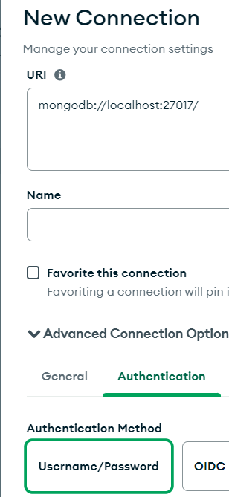

**cmd:**

***npm i @nestjs/mongoose mongoose***

# Rename folder ***entities => schemas***

# Connect nestjs with mongoDB

    MongooseModule.forRootAsync({

      imports: [ConfigModule],

      useFactory: async (configService: ConfigService) => ({

        uri: configService.get<string>('MONGODB_URI'),

      }),

      inject: [ConfigService],

    }),

# Create table in DB

Create schema => import to modules

*user.schema.ts*

import { Prop, Schema, SchemaFactory } from '@nestjs/mongoose';

import { HydratedDocument } from 'mongoose';

export type UserDocument = HydratedDocument<User>;

@Schema({ timestamps: true })

export class User {

  @Prop()

  name: string;

  @Prop()

  age: number;

}

export const UserSchema = SchemaFactory.createForClass(User);

*users.modules.ts*

imports: [MongooseModule.forFeature([{ name: User.name, schema: UserSchema }])],

# Relation

@Schema()

export class Todo {

    @Prop({ type: mongoose.Schema.Types.ObjectId, ref: 'User' })

    user: User;

# Route prefix + Exclude route

  app.setGlobalPrefix('api/v1', { exclude: ['/'] });

# Query param

  @Get()

  findAll(@Query('page') page: number, @Query('limit') limit: number) {

    return this.usersService.findAll(page | 1, limit | 5);

  }

# Create service

  async create(createUserDto: CreateUserDto) {

    const createdUser = await this.UserModel.create(

      { ...createUserDto }

    );

    return {

      _id: createdUser._id

    };

  }

**Class validator**

Dùng với file dto

# White list + Forbid

Whitelist bỏ properties thừa của req, forbidNonWhitelisted trả về lỗi nếu thừa properties

  app.useGlobalPipes(

    new ValidationPipe({

      whitelist: true,

      forbidNonWhitelisted: true

    }),

  );

# Error message

    @IsEmail({},{ message: smail' })

# Debug